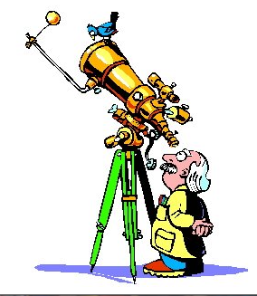
Petit Topo sur l'état de tes connaissances en l'Astronomie ?

Notre univers :

- Quels sont les "objets" constituant notre univers ?
.................................................................................................................
- Qu'est ce qu'une étoile ? Peux-tu en nommer une ?
....................................................................................................................................
- Qu'est ce qu'une constellation ? Peux-tu en nommer une ?
....................................................................................................................................
- Qu'est-ce qu'une galaxie ? Peux-tu en nommer une ?
....................................................................................................................................
- Qu'est ce que la "Voie Lactée" ? Peut-on la voir ?
....................................................................................................................................
- Peut-on voir une galaxie à l'œil nu ( en dehors de la notre ? )
....................................................................................................................................
- Quel est l'âge de la Terre ? de notre système solaire ? de notre univers ?
....................................................................................................................................

Notre système solaire :

- Combien y-t-il de planètes dans notre système solaire ? Peux-tu les citer ?
....................................................................................................................................
- Quelle planète possède des anneaux ? une tache ? un "visage" ?
....................................................................................................................................
- Qu'est-ce qu'une planète ?
....................................................................................................................................
- En quelle année a t-on posé le pied sur la Lune ?
....................................................................................................................................
- Que sont Pluton, Cérès, Eris ?
....................................................................................................................................
- A partir de quoi s'est formé notre système solaire ?
....................................................................................................................................
- Quelle est la température de surface du soleil de son cœur ?
....................................................................................................................................
- Le soleil se déplace-t il dans l'espace ? tourne-t-il sur lui-même ?
....................................................................................................................................

Notre planète, la Terre :

- Quel le rayon de la Terre ?
....................................................................................................................................
- Quelle la durée de rotation de la terre ? de révolution de la terre ?
....................................................................................................................................
- La succession des jours et des nuits est due à quel phénomène ?
....................................................................................................................................
- A quoi sont dues les saisons ?
....................................................................................................................................
- Pourquoi fait-il plus chaud l'été que l'hiver ?
....................................................................................................................................

Les systèmes externes :

- Qu'est-ce qu'une exo-planète ?
....................................................................................................................................
- Combien en a t- on détectées ?
....................................................................................................................................
- Comment les détecte-on ?
....................................................................................................................................
- A quelle condition une planète peut-elle voir la vie apparaitre ?
....................................................................................................................................
- Où peut-on trouver l'eau dans notre univers ?
....................................................................................................................................

